MODULES HS1:  " Comment prévenir les risques liés aux gestes et aux postures ?" |  | THEMATIQUE : "Utiliser et améliorer des savoir-faire anciens" |  | Date :
Classe : | NOM : |  | Prénom :

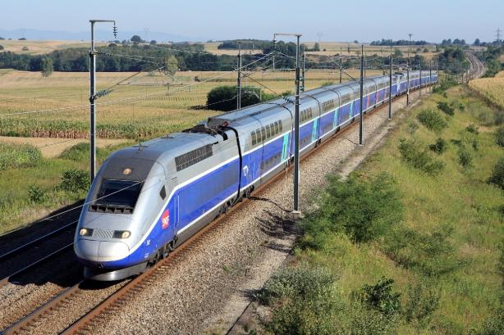

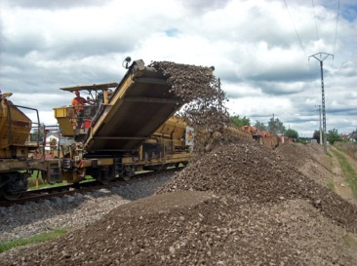
Et ne dites pas que vous ne vous êtes jamais posé la question …!
Pourquoi met-on des cailloux
sous les rails des trains ?
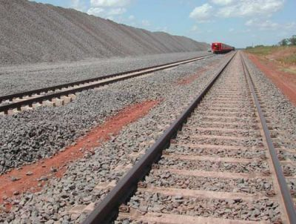
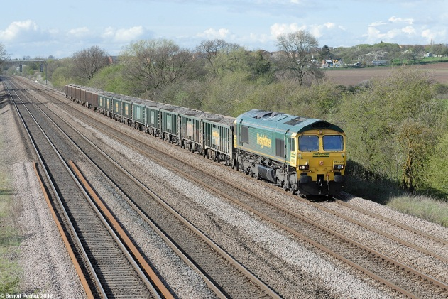

Qu'en pensez-vous ? : ..............……….……………………….…………………………….…………………………

……………………………………………………………………………………………………………………………..

……………………………………………………………………………………………………………………………..

Bilan du débat collectif:

Coller ici la carte mentale élaborée collectivement

Page 1
I] LES HYPOTHESES

On met des cailloux sous les rails des trains afin de ….

……………………………………………………………………………………………………………………………
……………………………………………………………………………………………………………………………
……………………………………………………………………………………………………………………………
……………………………………………………………………………………………………………………………
……………………………………………………………………………………………………………………………
……………………………………………………………………………………………………………………………

II] LES EXPERIENCES

Matériel :
Vous disposez
- d'éléments de verrerie de différentes formes, dimensions et volumes
- de produits alimentaires divers
- de balances numériques
- de supports avec leurs pinces et noix de serrage
- de morceaux de tubes de différents diamètres
- d'objets divers que l'on trouve à la maison
- de graviers à béton

Proposer un protocole d'expérience qui permette de valider les hypothèses élaborées collectivement :

Procédure : | Schémas :

Page 2
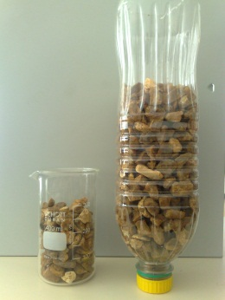
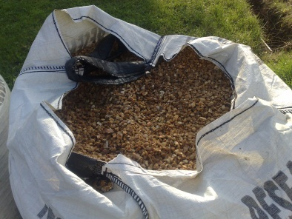
Expérience 1 :
Pour cette expérience il nous a fallu
- des graviers à béton ...

enfin, pas tant ! oui, voilà !
ainsi que : (établir ci-dessous la liste du matériel utilisé)
- -
- -

Schéma légendé de l'expérience réalisée :

Description de l'expérience réalisée :

……………………………………………………………………………………………………………………………..
……………………………………………………………………………………………………………………………
……………………………………………………………………………………………………………………………
Observations :
……………………………………………………………………………………………………………………………
……………………………………………………………………………………………………………………………
……………………………………………………………………………………………………………………………
……………………………………………………………………………………………………………………………
Explications :
……………………………………………………………………………………………………………………………
……………………………………………………………………………………………………………………………
……………………………………………………………………………………………………………………………
……………………………………………………………………………………………………………………………
……………………………………………………………………………………………………………………………

Page 3
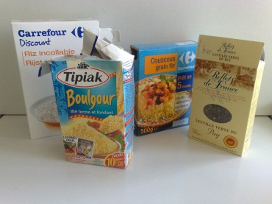
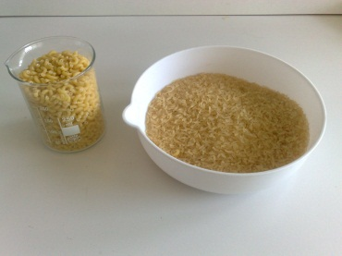
Expérience 2 :
Pour cette expérience il nous a fallu :
- divers féculents, riz, coquillettes, semoule, boulgour, lentilles, haricots secs etc…
ainsi que :
- …

1) Schéma légendé de l'expérience réalisée :

2) Description de l'expérience réalisée :

……………………………………………………………………………………………………………………………..
……………………………………………………………………………………………………………………………
……………………………………………………………………………………………………………………………
3) Observations :
……………………………………………………………………………………………………………………………
……………………………………………………………………………………………………………………………
……………………………………………………………………………………………………………………………
……………………………………………………………………………………………………………………………
4) Explications :
……………………………………………………………………………………………………………………………
……………………………………………………………………………………………………………………………
……………………………………………………………………………………………………………………………
……………………………………………………………………………………………………………………………
………………………………………………………………………………………………………………………….
Page 4

Coller ici les documents que vous jugez utiles (graphiques, tableaux de mesures, photos…

III] RESULTATS
Alors finalement nos hypothèses sont-elles validées par les expériences ? Justifier.
…………………………………………………………………………………………………………………………….
……………………………………………………………………………………………………………………………..…………………………………………………………………………………………………………………………….
……………………………………………………………………………………………………………………………..…………………………………………………………………………………………………………………………….
……………………………………………………………………………………………………………………………..
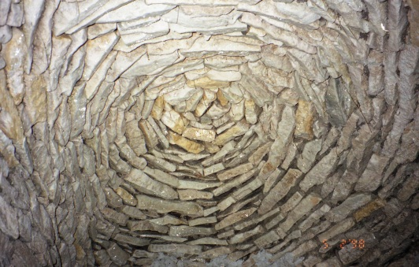
Le phénomène physique mis en évidence s'appelle :
L'effet de voute

Connaissez-vous d'autres applications de ce phénomène ?
Travail à faire : rechercher des exemples où l'effet de voute est utilisé : images, photos, documents…

Page 5

